“淮师教学互动”系统手机端安装办法详解

一、打开手机，进入http://jxzljc.hytc.edu.cn/，扫描二维码进行下载安装。
教 师 学 生
如果出现以下情况：可点击右上角图标（图1），选择适合的浏览器打开，下载后安装软件（图2-4）。
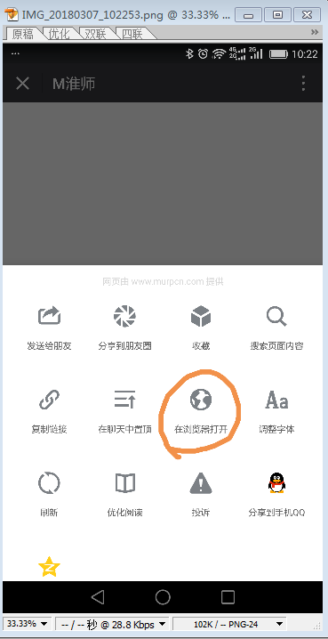
图1 图2
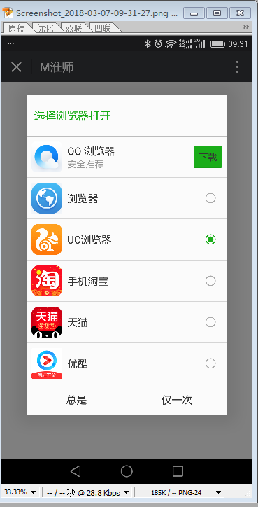
图3 图4
二、安装成功后，输入账户名（教师：“8”开头的10位工号，学生：学号）与初始密码（教师：工号，学生：学号），选择相应的角色，点击“登录”按钮，进入客户端（图5）。
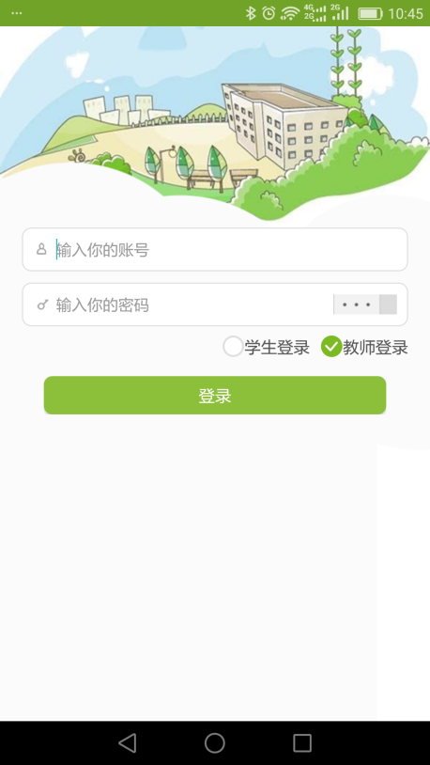
图5 图6
三、点击右上角图标进入“设置”页面，可以进行“修改密码”等操作（图6-8）。
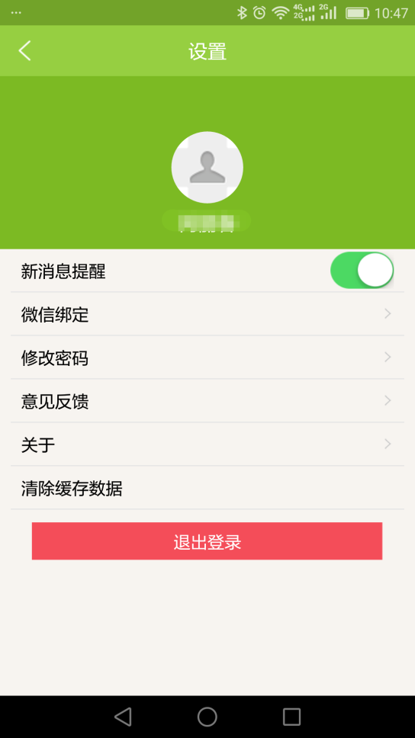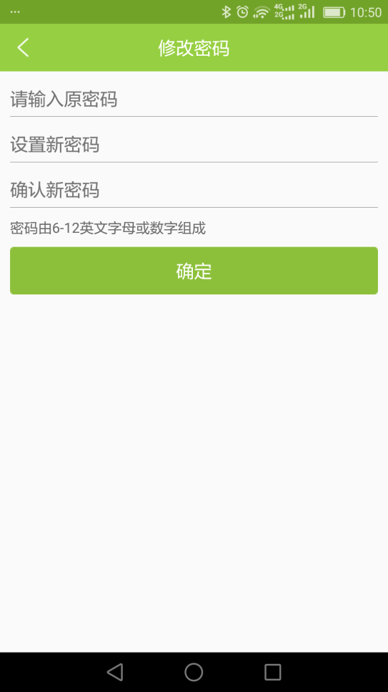
图7 图8
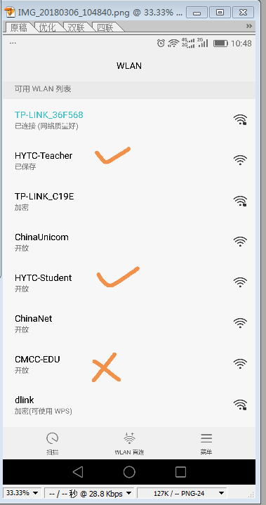
四、具体功能使用可查询《使用手册》。使用时必须联网，推荐使用4G网。如使用校园网，请确保WLAN正确联接 （图9）。

图9

